Лабораторная работа. Векторная графика. CorelDraw. Текст, рисунок, эффекты.

Работа имеет цель освоения студентами приёмов работы в программе формирования векторной графики для применения их при оформлении работ систем мультимедиа и других проектных работ.

Теоретическая часть.
Обводка и заливка цветом. По умолчанию после установки программы линии обводки черные, имеют толщину 0,216 пункта (визирная линия) и применяются только к графическим объектам. Для задания атрибутов обводки по умолчанию они определяются без выделенных объектов:
1. Отмените все выделения в документе.
2. Выберите в палитре цветов , щелкнув на нем правой кнопкой мыши.
3. Откроется окно запроса Outline Color (Цвет абриса). В нем необходимо задать типы объектов, которым по умолчанию будет присвоена выбранная обводка. Установите только флажок Graphic (Графика). Нажмите кнопку ОК.
4. Нарисуйте объект. Он получит обводку.
Outline Pen (Атрибуты абриса) — основное окно редактирования обводок . В этом диалоговом окне можно задать все атрибуты обводки, как для выделенного объекта, так и по умолчанию.
Заливка. Кроме заливки сплошным цветом, объекты могут иметь сложные заливки. Для управления заливками предназначен инструмент Interactive Fill (Интерактивная заливка). (клавиша для вызова этого инструмента — <F5>).
Типы заливок. В левой части панели свойств инструмента Interactive Fill (Интерактивная заливка) находится раскрывающийся список Fill type (Тип заливки). В нем можно выбрать один из пяти типов заливок.
Однородная. Этот пункт списка активен по умолчанию и соответствует сплошной заливке объекта выбранным цветом.
Градиентные заливки: Linear (Линейная градиентная заливка), Radial (Радиальная градиентная заливка), Conical (Коническая градиентная заливка), Square (Квадратная градиентная заливка).
Градиентом называется заливка, при которой осуществляется переход от одного цвета к другому по определенному правилу. Программа поддерживает несколько типов градиентов. Все операции с градиентами интерактивны, характер и параметры градиента задаются векторами, ограниченными манипуляторами. Градиенты различаются между собой количеством и свойствами векторов и манипуляторов.
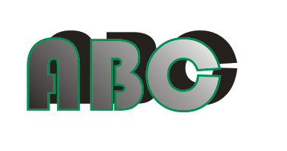

Заливка регулярным узором. В программе используются три типа растровых узоров — простейшие монохромные битовые карты: Two color pattern (Двухцветный узор), полноцветные объектные узоры: Full color pattern (Полноцветный узор) и узоры на основе растровых изображений: Bitmap pattern (Растровый полноцветный узор). Эти заливки также определяются интерактивно.
Texture Fill (Заливка текстурой). В комплект программы входит несколько фрактальных текстур. Меняя их параметры, можно получить неограниченное число нерегулярных заливок — абстрактных, имитирующих небо, море, воду, огонь, дерево, ткань, космические пейзажи и т. д.
PostScript Fill (PostScript). Запивка объектными текстурами, которые написаны на языке PostScript. Такие текстуры с максимально высоким качеством выводятся на принтеры, поддерживающие этот язык, поскольку они интерпретируются принтером.

Построение кривых.Построение криволинейных контуров тоже выполняется инструментом. Bezier (Кривая Безье). даются криволинейное сегменты контуров:
1. Отступите немного вниз от предыдущего рисунка и переместите курсор
инструмента Bezier (Кривая Безье) к левому краю листа.
2. Нажмите левую кнопку мыши.
3. Не отпуская кнопку, перемещайте мышь по горизонтали вправо. За курсором потянутся управляющие линии. Длина управляющих линий определяет кривизну сегментов.
4. Отпустите кнопку мыши.
5. Переместите курсор по диагонали вниз.
6. Нажмите левую кнопку мыши.
7. Не отпуская кнопку, перемещайте мышь по горизонтали вправо. такой же длины, что и для предыдущего узла. Если вам это удастся, сегмент будет симметричным.
8. Отпустите кнопку мыши. Первый криволинейный сегмент построен.
9. Переместите курсор по диагонали вверх, чтобы он оказался примерно на одной горизонтали с первым узлом контура. Постарайтесь, чтобы расстояние по горизонтали от курсора до второго узла равнялось расстоянию между первыми двумя узлами. Чем точнее вы это сделаете, тем ровнее будет контур.
10. Нажмите левую кнопку мыши.
11. Перемещайте мышь по горизонтали вправо, следя за тем, чтобы длина направляющих линий для нового узла была той же самой, что и для остальных
12. Отпустите кнопку мыши. Теперь контур состоит из двух сегментов.
13. Повторяя шаги 5-12, вы можете создать контур из любого количества
сегментов.
14. Если контур получился неровным, измените положение узлов так же, как вы это делали для контура с прямолинейными сегментами.
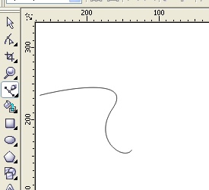
Инструмент Shape (Фигура) позволяет выделять отдельные узлы контура так же, как инструмент Pick (Указатель) отдельные контуры рисунка:
1. Выберите инструмент Shape (Фигура). Курсор примет вид большой черной стрелки.
2. Поместите курсор над вторым узлом контура. У черной стрелки курсора появится еще маленький значок из перекрещивающихся стрелок. Щелкните левой кнопкой мыши. Квадратик узла станет черным, т. е. узел выделен, и все дальнейшие операции
3. Подведите курсор инструмента Shape (Фигура) к правой управляющей
точке, которой заканчивается управляющая линия.
4. Нажмите левую кнопку мыши.
5. Переместите курсор вправо. Длина правой управляющей линии увеличится. При этом настолько же удлинится и левая управляющая линия, а перегиб останется симметричным, но будет более плавным.
6. Сдвиньте курсор мыши немного вниз. Обе управляющие линии повернутся по часовой стрелке на одинаковый угол .

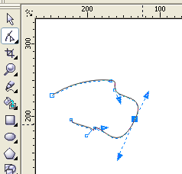
Инструмент Freehand (Кривая) предназначен не для построения контуров, как инструмент Bezier (Кривая Безье), а для их рисования.
1. Выберите инструмент Freehand (Кривая) на панели инструментов. Он находится в той же группе, что и инструмент Bezier (Кривая Безье).
2. Найдите свободное место на странице документа и поместите курсор инструмента в центр.
3. Нажмите левую кнопку мыши и перемещайте курсор по произвольной линии. Эффект аналогичен рисованию карандашом на бумаге: на экране появляется линия, повторяющая движения вашей руки.
4. Отпустите кнопку мыши - контур завершен. Теперь, не меняя инструмента, вы можете откорректировать положение его узлов. Делается это так же, как с использованием инструмента Bezier (Кривая Безье).
5. На создаваемой кривой программа сама выбирает точки, в которых сле дует размещать узлы. Вы можете задать только частоту их размещения.Чем чаще располагаются узлы, тем точнее контур повторяет движения вашей руки. Редко расставленные узлы дают более плавную, сглаженную кривую. Величина сглаживания задается ползунком Freehand Smoothing (Сглаживание кривой).
6. Переведите ползунок Freehand Smoothing (Сглаживание кривой) в крайнее левое положение, соответствующее нулевому сглаживанию.

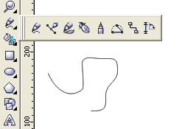
Инструмент Polyline. Инструмент Polyline (Ломаная) очень похож на инструмент Freehand (Кривая). Он облегчает рисование контуров, состоящих из множества сегментов. Инструмент Freehand (Кривая) считает свою задачу выполненной сразу после того, как вы щелкнете мышью в конце прямолинейного сегмента или отпустите его кнопку по завершении кривой. Чтобы дополнить кривую новыми сегментами, вам придется воспользоваться инструментом еще несколько раз. Polyline (Ломаная) в такой ситуации не считает кривую законченной и ожидает, что вы нарисуете следующий сегмент

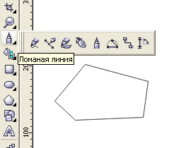

Инструмент Rectangle. (Прямоугольник) достаточно прост в использовании — он позволяет создать прямоугольник, который в CorelDraw имеет специальные свойства. Прямоугольники в CorelDRAW обладают одним интересным свойством — при желании углы прямоугольника могут быть закруглены. Степень закругления углов измеряется в процентах и может задаваться как интерактивно, так и с помощью соответствующих счетчиков панели свойств, когда выделен какой-либо прямоугольник. Степень закругления углов измеряется в процентах от 0 до 100 %, причем задать величину закругления можно несколькими способами. направлении, чтобы закруглить его углы.
Инструмент Эллипс достаточно просто нарисовать и представить в нескольких различных видах: замкнутой кривой, сектора или дуги. Сектор — это часть эллипса, похожая на треугольный кусок пирога или же пирог с вырезанным треугольным куском. Дуга представляет собой контур эллиптической части сектора. Чтобы нарисовать эллипс, выберите инструмент Ellipse (Эллипс) в наборе инструментов или нажмите клавишу F7, после чего перетащите указатель в нужном на- правлении. Инструмент Ellipse При выборе инструмента Ellipse (Эллипс) на панели свойств появляется целый набор элементов управления, позволяющих контролировать внешний вид и от- дельные свойства эллипса как в процессе, так и после создания этой фигуры. Вы можете строить не только эллипс, но и его модификации - сектор или дугу.
Инструмент Polygon. Инструмент Polygon (Многоугольник) позволяет создавать совершенные по точности и симметрии фигуры. Подобные фигуры отличаются взаимозависимостью между количеством точек и длиной сторон. При этом коли чество вершин и сторон многоугольника может варьировать в широких пределах (от 3 до 500!). Инструмент Polygon (Многоугольник) расположен в наборе инструментов следом за инструментом Ellipse (Эллипс) и сгруппирован с инструментами Spiral (Спираль) и Graph Paper (Диаграммная сетка). Чтобы быстро выбрать инструмент Polygon (Многоугольник), нажмите клавишу.
Инструмент Spiral С помощью инструмента Spiral (Спираль) можно создавать спиралеобразные фигуры, которые обычными инструментами рисовать было бы весьма сложно и утомительно. Спираль представляет собой незамкнутую кривую, которая выходит из некоторой центральной точки, постепенно закручиваясь вокруг нее в направлении вращения - по или против часовой стрелки. Инструмент Spiral (Спираль) расположен в наборе инструментов вместе с инструментами Polygon (Многоугольник) и Graph Paper (Диаграммная сетка).
Инструмент Graph Paper Несмотря на свое название, инструмент Graph Paper (Диаграммная сетка), конечно же, не создает ни графиков (graphs), ни бумаги (paper), но зато с его помощью можно создавать сотни, даже тысячи прямоугольников сгруппированных таким образом, что на странице документа появляется диаграммная сетка. Инструмент Graph Paper (Диаграммная сетка) расположен в наборе инструментов вместе с инструментами Polygon (Многоугольник) и Spiral (Спираль). Инструмент Graph Paper

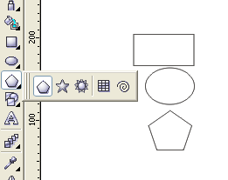
Инструмент Perfect Shape CorelDRAW позволяет создавать объекты, которые обычно называют правильными фигурами. Для этого предназначен инструмент Perfect Shape (Правильная форма), фактически представляющий собой целую коллекцию заготовок раз- личных фигур, которые обычными инструментами CorelDRAW создать было бы непросто. Многие из правильных фигур можно динамически редактировать. Внешний вид правильных фигур можно изменять с помощью одной или нескольких контрольных точек (узлов). Инструмент Perfect Shape (Правильная форма) в наборе инструментов объединяет несколько категорий правильных фигур. Всего этих категорий пять: Basic (Основные фигуры), Arrow (Стрелки), Flowchart (Блок-схемы), Star (Звезды) и Calicut (Выноски). Создание базовых фигур Выбрав определенную категорию правильных фигур, с помощью панели свойств можно продолжить поиск необходимой фигуры внутри этой категории. Для этого раскройте палитру с разновидностями правильных фигур выбранной категории, щелкнув на соответствующей кнопке панели свойств (ниже). Необходимо заранее определиться с конкретным видом фигуры, поскольку после создания сменить ее тип будет невозможно. Щелкните, чтобы открыть- палитру с разновидностями правильных фигур
Создание правильных фигур Нарисовать новую правильную фигуру очень просто.
1. Щелкните на кнопке инструмента Perfect Shape (Правильная форма) и выбери- те категорию правильных фигур.
2. Используя панель свойств инструмента Perfect Shape (Правильная форма), раскройте соответствующую палитру и выберите конкретную фигуру. Затем перетащите указатель инструмента при нажатой кнопке мыши по странице документа, задав размер будущей фигуры. Для всех правильных фигур кроме выносок направление перетаскивания не имеет значения, поскольку их ориентация на странице предопределена. Для выносок конечный вид объекта за- висит от направления перетаскивания.
3. Создав новую фигуру, обратите внимание на ее контрольные точки (узлы) и их количество. Если узлов больше одного, то они будут различаться по цвету. Перетаскивая контрольные точки, застройте форму отдельных частей фигуры.
4. После того как создание новой фигуры завершено, можете воспользоваться инструментами обводки и заливки, чтобы придать правильной фигуре обнов- ленный вид. Кроме того, можно изменить ее высоту и ширину с помощью маркеров выделения.
Преобразование фигур в кривые Каждый из описанных в этой главе объектов (включая прямоугольники, эллипсы, секторы, дуги, многоугольники и т. д.) можно преобразовать в кривые, используя команду Arrange > Convert to Curves или нажав клавиши CtrU-Q. После применения этой команды динамические изменения объекта станут невозможными. Это ограничение относится к прямоугольникам, многоугольникам и другим типам объектов. Исключая применение команды Undo (Отменить), никакие другие действия не смогут вернуть объекту возможность его динамического редактирования.

CorelDRAW различает два вида текстовых объектов.
Фигурный текст - этот вид текста позволяет набрать одну или несколько строк текста с любым форматированием (кегль, интерлиньяж, ширина символа, надстрочный и подстрочный индекс, надчеркивание и подчеркивание, кернинг, начертание, выравнивание). Так обычно создают логотипы, заголовки и другие маленькие объемы текста;
Простой текст — набор производят в блоках (рамках, контейнерах) заданного размера Текст ведет себя, как на странице документа в текстовом процессоре, — при наборе символы автоматически распределяются по строкам внутри блока, задаются выравнивание, число колонок, интервалы, переносы, атрибуты символов и т.д Этот тип текста пригоден для набора заметок, статей и т. п.
Набор фигурного текста:
1. Выберите инструмент Text (Текст). Его курсор — буква А с перекрестием.
2. Щелкните в окне документа. Курсор примет вид вертикальной черточки.
3. Наберите на клавиатуре слово Санкт-Петербург. Строка простого текста
может иметь любую длину.
4. Щелкните инструментом Text (Текст) в другом месте окна документа. Вы приступили к набору другого блока текста.

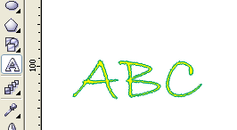
Эффекты.

Перетекание — это автоматическое создание серии объектов. Задача пользователя — указать программе на исходные контуры, на базе которых программа создает серию переходных. Их форма и цвет постепенно меняются, так что первые объекты серии напоминают исходный, а последние — конечный.
Создание перетекания
1. Выберите инструмент Interactive Blend (Интерактивное перетекание). Подведите его к одному из объектов (рядом с курсором появится маленькая горизонтальная стрелка — это значит, что данный объект может участвовать в перетекании).
2. Нажмите кнопку мыши и, не отпуская ее, подведите курсор ко второму объекту. За курсором тянется пунктирная линия — вектор перетекания. Рядом с курсором снова появится маленькая стрелка, а от первого объекта ко второму будут построены каркасы промежуточных стадий .
3. Отпустите кнопку мыши.
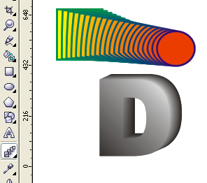

Маска. Маска подобна окну — через нее видны части маскируемых объектов. Фрагменты, выходящие за границы маски, становятся невидимыми, однако остаются в документе. Таким образом, уже после маскирования вы можете снова вернуться к редактированию маски и маскируемого изображения; кроме того, маска может быть отменена — тогда все маскируемые объекты вернутся к своему первоначальному состоянию.
Создание маски. Внутрь маски можно помещать любые объекты — контуры, растровые изображения, объекты с примененными спецэффектами, текст.
1. Поместите в документ изображение из файла, например, горный ландшафт. Как создавать портрет, было описано выше.
2. Нарисуйте объект, который будет маской, — окружность. Удобно для нее отменить заливку.
3. Разместите окружность поверх маскируемых объектов. Мы специально сделали это неточно, чтобы не все пространство маски было заполнено маскированными объектами.
Свободная деформация. В реальной жизни практически любой предмет имеет погрешности формы, которые и придают ему естественный вид. Предметы, созданные в векторных программах, с идеально гладкими контурами выглядят так, словно только что сошли с конвейера. Ровные линии приемлемы для изображения новой техники, поскольку она действительно лишена дефектов формы, интерьера современного завода, атомной станции или городов будущего, поскольку эти объекты незнакомы зрителю. Но знакомые объекты — растения, животные, камни, облака, старые вещи, реально существующие дома и интерьеры выглядят ненастоящими. Конечно, их можно нарисовать инструментом Freehand (Кривая). Однако это требует большого объема ручной работы.

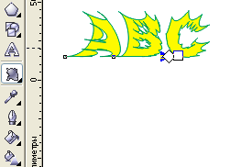
Выталкивание и втягивание. При выборе инструмента деформации по умолчанию активна кнопка, соответствующая режиму Push and Pull Distortion (Выталкивание и втягивание).

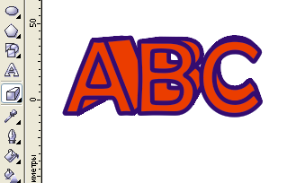
Оконтуривание. Эффект оконтуривания не относится к числу универсальных. С его помощью придают объектам многократную обводку, причем она может быть направлена как вне объекта, так и к его центру. Обычно этот эффект используется для оформления текста и декоративных элементов. С помощью оконтуривания можно также формировать логотип или рамку. Для создания и редактирования дополнительных обводок предназначен инструмент Interactive Contour (Интерактивный контур). Он находится в той же группе инструментов, что и остальные инструменты эффектов.

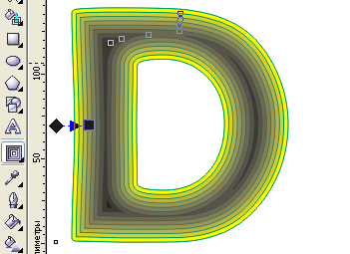
Оболочки. Инструмент Interactive Envelope (Интерактивная оболочка) позволяет поместить любой объект внутрь произвольного контура. Объект при этом деформируется, стараясь принять форму оболочки. Все операции с оболочкой выполняются интерактивно и заданием значений в панели свойств инструмента. Эффект оболочки можно применять к любым контурам и фигурному тексту. Особенно эффектно смотрятся оболочки текстовых объектов. На таких примерах мы и изучим создание и редактирование эффекта.

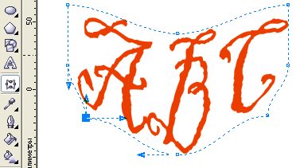
Линза -интересный эффект с большими изобразительными возможностями. Объект, которому он задается, становится прозрачным, сквозь него видны нижележащие объекты. Линза может отображать нижележащие объекты в особых режимах, отличающихся от режимов обычной прозрачности.

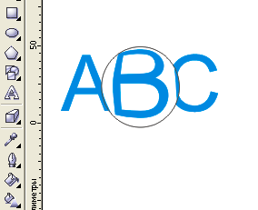
Тень является трехмерным эффектом, она падает на невидимую плоскость. Начальный манипулятор вектора может находиться в одном из пяти фиксированных положений. От его позиции зависит размещение в пространстве невидимой плоскости, на которую падает тень.
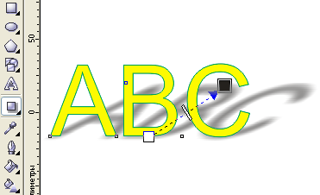

В программе есть возможность точно задать размеры, поворот, масштаб, положение объекта. Для этого необходимо установить на листе систему координат, задать рабочую точку на объекте и выполнить операцию.
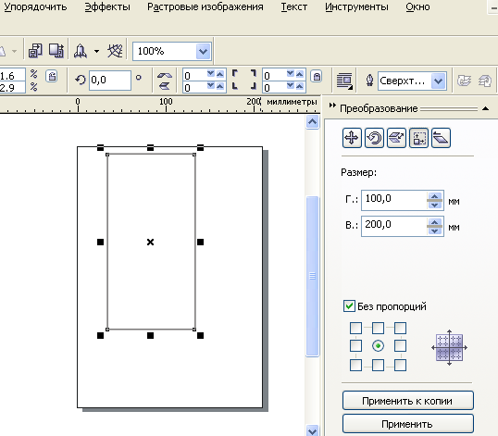

Практическая часть. Получить у преподавателя образец для копирования. Произвести обмер образца, нанести горизонтальные, вертикальные и наклонные направляющие, восстановить образец.

Литература.

- Бypлaков M. B. CorelDRAW 12. - CD6.: СПб.: Питер, 2004. - 688 c.: HJI.

- Эффективная работа: CorelDRAW 12 / С. Бэйн, Н. Уилкинсон. — СПб.: Питер, 2005.— 736с.: ил.

- В. В. Мельниченко, А. В. Легейда. CorelDRAW Graphics Suite 12. Практическое руководство— К.: Век+, М.: КОРОНА принт, К.: НТИ, 2004.-524 с.

- Н. В., Тайц А. М., Тайц А. А. Самоучитель CorelDRAW 12. — СПб.: БХВ-Петербург, 2004. 640 с.: ил.

